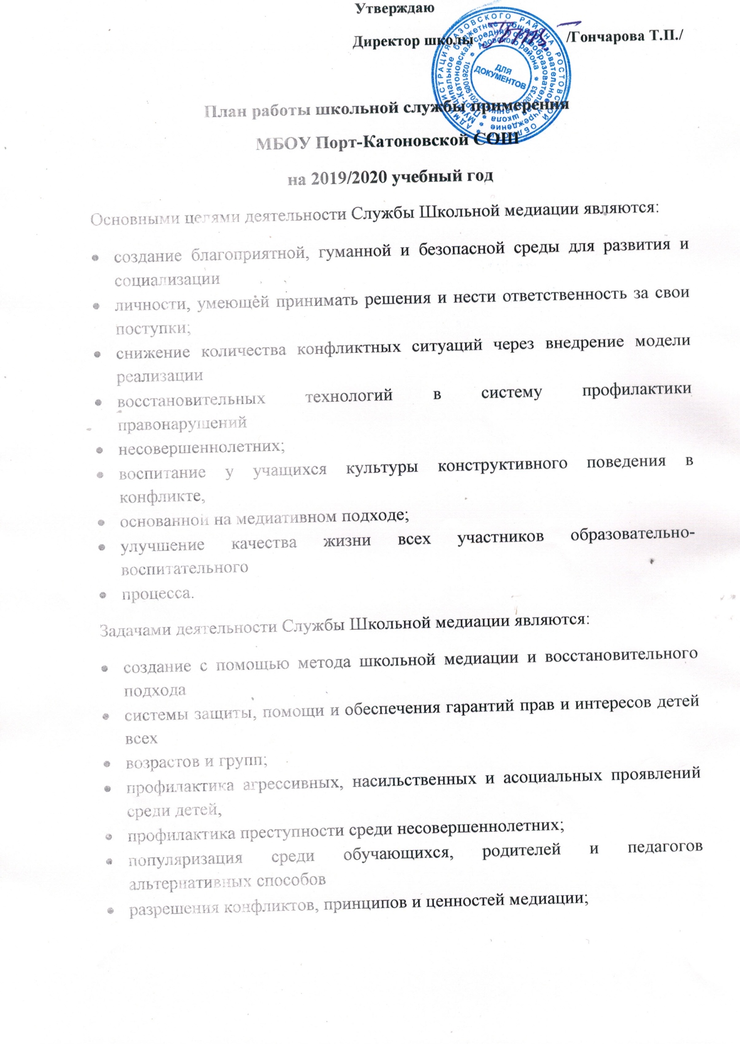

      - интеграция метода школьной медиации в образовательный процесс и систему
- воспитания для обеспечения возможности доступа к медиации для каждой семьи и
- каждого ребенка;
- помощь в разрешении конфликтных и криминальных ситуаций на основе принципов
- медиации;
- развитие альтернативных административному способов реагирования на конфликты и
- правонарушения, снижение количества административных обращений;
- проведение медиаций, школьных и семейных конференций, восстановительных
- программ для участников конфликтов;
- повышение уровня психологической компетентности участников образовательного
- процесса в сфере эффективной коммуникации в конфликте; обучение участников
- образовательного процесса альтернативным методам урегулирования конфликтов;
- развитие медиации группы ровесников.
№ | Мероприятия | Сроки реализации | Ответственные
1 | Организационное заседание.  Утверждение мероприятий на год. | Сентябрь 2019 | Козырева В.А. – зам. дир. по ВР  Балина А.Г. – соц.психолог  Болсунова Л.В.- психолог
2 | Информационно - просветительские  мероприятий для пед. работников по  вопросам деятельности СШМ. | В течении всего года | Козырева В.А. – зам. дир. по ВР  Балина А.Г. – соц.психолог  Болсунова Л.В.- психолог
3 | Формирование инициативной группы  СШМ среди учащихся 8-11 классов, | Сентябрь-октябрь 2019 | Балина А.Г. – соц.психолог  Болсунова Л.В.- психолог
